招生對象 | 國小中年級(含)以上至國中一年級，  且對於科學動手做有興趣者，皆可報名。
授課時間 | 108 / 05 / 04 及 108 / 05 / 18，共計 12 小時  週六， 上午 09 : 00 - 12：00 下午 13 : 00 - 16：00
授課師資 | 楊植凱 ｜觀光休閒系 老師
教學地點 | 本校教學大樓 E704
課程費用 | 每人新台幣 1,100元整
報名 及  遴選方式 | - 04/01至04/23止（24人額滿為止、假日停止受理。）  - 對科學有興趣的國中小生皆可報名，並依現場繳費報名排序為主。
備註 | E-MAIL報名，請填妥報名表後回傳，並於三天內(不含例假日)至進修部繳費完成報名手續。
創意玩科學 自己動手做
課程簡介 | 各位爸爸、媽媽，以及我們的大朋友們，這堂課很有趣喔，用簡單的科學實驗，一起來體驗物理知識，用實際的摸索探險，更深刻的了解一些生活小知識。  讓我們陪著孩子一邊去玩，一邊了解這些科學原理，讓物理魔法貼近生活。  孩子，開啟您的科學旅程，啟發您的自我潛能，一起來玩創意，動手做吧！
詳情請洽  聯絡單位 | 國立澎湖科技大學 進修推廣部  教學大樓 1F  電話： 06-9264115＃1405 （吳小姐）  本部網站：https://ppt.cc/fpPGjx  信箱：career@gms.npu.edu.tw  官方LINE：＠gfo2593b (如圖示）
課程目標 | - 知識：了解許多簡易的日常科學知識，並用於生活上。  - 技能：提升解決問題的創意能力。  - 學習成效：  （1）運用生活上的科學，並發揮創意讓生活更有趣更美好。  （2）安排課程後的成果發表活動，讓學員互相交流。
日期 | 課程大綱※課程內容依實際狀況稍作調整
05/04 | 09:00~12:00 | 你水舞了沒，了解水壓水量及應用
05/04 | 13:00~16:00 | 自然界的大力士，了解大氣壓力及應用
05/18 | 09:00~12:00 | 就要天上飛，了解流體力學及應用
05/18 | 13:00~16:00 | 風吹帆船動，了解船的動能及應用
退費方式 | - 自開班上課之日起算 ，未逾全期三分之一，退還費用之半數。  - 開班時間已逾全期三分之一始申請退費者，不予退還。  - 已繳代辦費應全額退還。但已購置成品者，發給成品。
結業證書 | 全程參與上課之學員及缺課時數未達4小時者，發給結訓證書  (上課需要自己簽名唷，如果發現的話就沒有證書了)
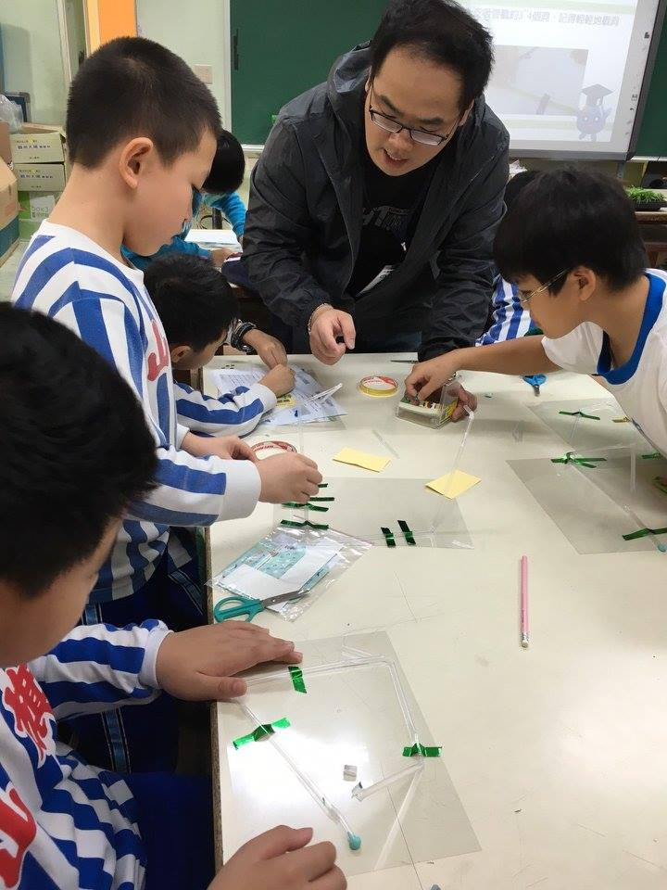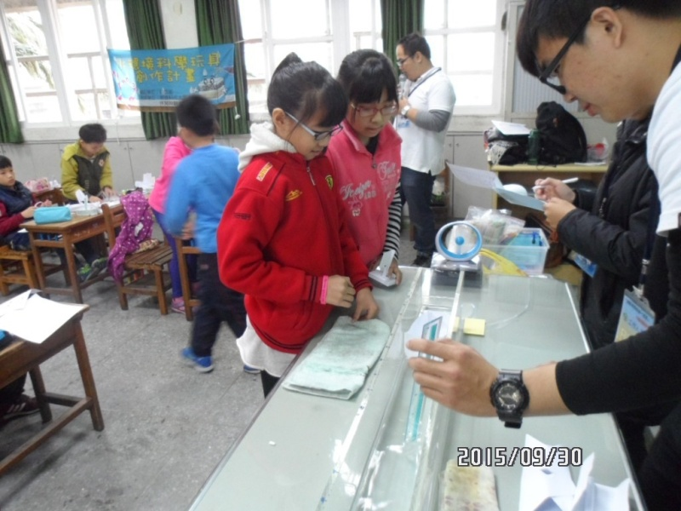
※課程剪影※
國立澎湖科技大學進修推廣部
推廣教育非學分班學員報名表

訓練班別：創意玩科學 自己動手做 學員編號:
基 本 資 料 | *姓 名 |  | *出 生 日 期
 | *身份證字號 |  | *性 別 | □男 □女
 | 住家電話 |  | 行 動  電 話
 | *主要聯絡人 |  | *主要聯絡人  連絡電話
 | 電子信箱
 | *通訊地址 | 郵遞區號□□□-□□  縣 鄉鎮 路 段 巷 號  市 區市 街 弄 樓
備 考 | ＊學校名稱 |  | ＊年級

（本資料表原件由訓練單位留存備查）
備註： * 號部份為必填
※04/01修正此表格，方便家長填寫聯絡方式\

